Pentru că am avut un conflict între bibliotecile pe care voiam să le folosesc, MediaPipe și TensorFlow, am creat două medii virtuale separate (mediu de procesare, mediu de antrenare). Versiunea de Python folosita pentru ambele medii este Python 3.12.2.
În următoarea capture de ecran le voi accesa pe rând din cmd.
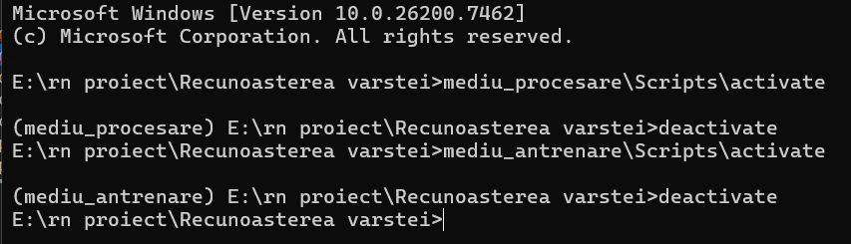

Am creat și un document requirements.txt în care am enumerate bibliotecile de care am avut nevoie pentru realizarea proiectului.
pip install -r requirements.txt (pentru instalarea bibliotecilor)

